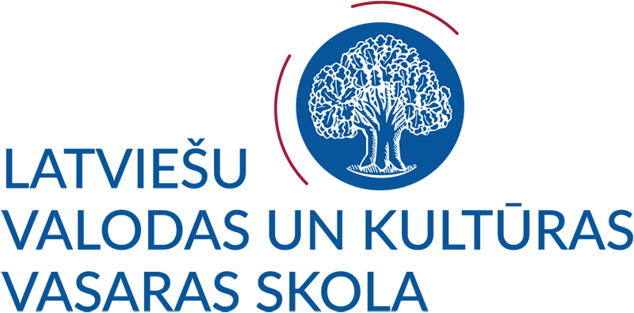

PIETEIKUMA VEIDLAPA
LATVIEŠU VALODAS UN KULTŪRAS VASARAS SKOLA 2022
Ukrainas studentiem, pasniedzējiem, zinātniekiem
2022. gada 12. – 25. jūlijs vai 2022. gada 27. jūlijs – 9. augusts
Pieteikuma veidlapa jāaizpilda datorrakstā.
Lūdzam aizpildīto pieteikuma veidlapu iesniegt elektroniski līdz 2022. gada 10. jūlijam.
Pretendentu pieteikumi, kas tiks saņemti pēc norādītā termiņa, tiks izskatīti tikai tad, ja būs palikušas brīvas vietas.
Uzmanīgi aizpildiet pieteikuma veidlapu un nosūtiet to uz e-pastu: sagkursi@lu.lv.

1. Vēlos apmeklēt vasaras skolu:
□ 12. – 25. jūlijs no plkst. 9.00
□ 27. jūlijs – 9. augusts no plkst.15.30
2. Vai Jūs vēlētos latviešu valodas nodarbības vasaras skolā:
□ attālināti
□ klātienē
□ klātienē un attālināti
3. Personas dati 4. Korespondences adrese
Vārds: …………………………………………...  Uzvārds: ………………………….……………..  Dzimums: □ Sieviete □ Vīrietis  Dzimšanas datums (dd./mm./gggg.):  ……………/…………..…/……………………  Personas kods: …………………………………  (pagaidu)  Pilsonība:………………………………………. | Iela, māja un dzīvoklis: …………………………….………….……  Pilsēta: ………………  Pasta indekss: …………  Valsts:……………….…………….…..……  E-pasts: …….………………….…….……...  Tālrunis: + .……………………..……...……
4. Nodarbošanās
Izglītība (mācību iestādes nosaukums/iegūtā):
□ Universitāte …………………………… □ Koledža/skola……………….…… □ Cits …………..………
□ Profesija: ………………………………….… Pašreizējā nodarbošanās:….………………
5. Pretendenta pārstāvētā iestāde
Iestādes nosaukums:.................................................... Fakultāte/nodaļa: ...............................................
Iestādes kontaktpersona:...................................... E-pasta adrese: ……………......................................

6. Pretendenta latviešu valodas prasmes līmenis:
A: pamatlīmenis B: vidējais līmenis C: augstākais līmenis
□ bez priekšzināšanām
□ A1 – iesācēja līmenis □ B1 – sliekšņa līmenis □ C1 – efektīgas prasmes līmenis
□ A2 – elementārais līmenis □ B2 – progresīvais sliekšņa līmenis □ C2 – meistarības līmenis
7. Ja esat mācījies latviešu valodu, lūdzu, sniedziet ziņas par savu latviešu valodas apguves pieredzi
Mācību iestāde:.......................................Mācību ilgums:.......................Mācību līmenis:......................................
Izmantotās mācību grāmatas, materiāli vai mājaslapas:..........................................................................................
……………………………………………………………………………………………………………………
Lūdzu, raksturojiet savas latviešu valodu prasmes (piem., sarunvalodas līmenī, brīvi):
.............................................................................................................................................................................
8. Valodu zināšanas (vajadzīgo pasvītrot)
Dzimtā valoda:......................................
Citas valodas: angļu (pamatlīmenī, labi, izcili) vācu (pamatlīmenī, labi, izcili)
franču (pamatlīmenī, labi, izcili) cita........................ (pamatlīmenī, labi, izcili)
9. Kādas ir Jūsu intereses?

Apliecinu, ka pieteikumā norādītā un pielikumos ietvertā informācija ir patiesa un pareiza.
Ja Jūs vēlaties atsaukt savu dalību vasaras skolā, lūdzam līdz 10.07.2022. par to rakstiski informēt vasaras skolas organizatorus, nosūtot ziņu uz e-pastu sagkursi@lu.lv .
Dalībnieku personas datus Latvijas Universitāte apstrādās tikai studiju procesa un pētniecības akadēmiskajām un administratīvajām vajadzībām, zinātniskajiem un statistiskajiem pētījumiem, kā arī citos gadījumos, kas izriet no Studējošo līgumsaistībām, vai Latvijas Republikas normatīvajos aktos noteiktajos gadījumos. Ja Jums rodas jautājumi par personas datu aizsardzību, lūdzu, sazinieties ar Latvijas Universitātes personas datu aizsardzības speciālistiem, rakstot uz datu.specialisti@lu.lv .
Dalībnieks tiek atbrīvots no atbildības par daļēju vai pilnīgu “Latviešu valodas un kultūras vasaras skolas 2022” dalības noteikumu neizpildīšanu, ja tā radusies sakarā ar nepārvaramiem apstākļiem, t.sk. COVID-19 vīrusa izplatību Eiropas Savienībā un pasaulē (jauni valsts un Eiropas Savienības izdotie likumi un noteikumi).

Datums ……./……/2022 Paraksts……………………………...

